Pohádky

Do každé rodiny patří pohádky a ve většině pohádek má hlavní hrdina nějakou rodinu. A tak si některé pohádky připomeneme. Znáte je všechny? Poznáte podle obrázků pohádku? Když budete mít chvilinku, mohou vám rodiče pohádku přečíst, třeba před spaním. Případně si můžete poslechnout miniopery od pánů Svěráka a Uhlíře (odkaz níže).
My si nejvíce budeme hrát s jednou pohádkou, zkuste hádat s kterou.

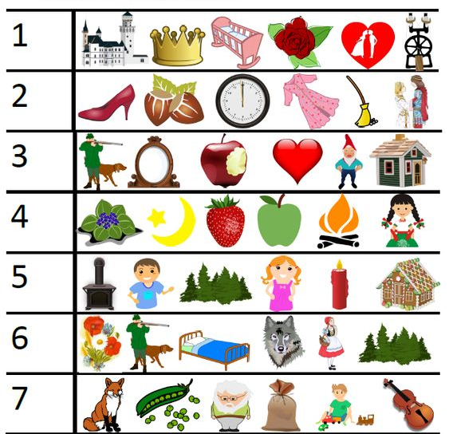

Odkaz na pohádkové miniopery Zdeňka Svěráka a Jaroslava Uhlíře
https://www.youtube.com/results?search_query=miniopery+sv%C4%9Br%C3%A1k+uhl%C3%AD%C5%99

Narazili jste na problém a neznáte některou pohádku, třeba vám pomohou názvy pohádek – O Budulínkovi, O dvanácti měsíčkách, O Popelce, Perníková chaloupka, Červená Karkulka, O Šípkové růžence, O Sněhurce.


Nějaké pohádky se nám již vytratily. Víš které, a které nám zůstaly? Napovím ti, že zůstaly jen čtyři pohádky. Umíš si na prstech ukázat čtyři? Máte doma něco čtyřikrát?

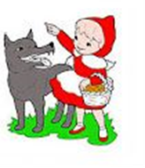 | 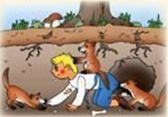 | 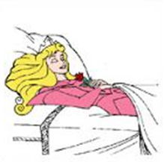 | 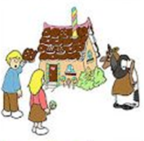
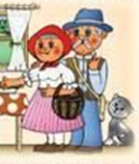 | 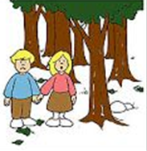 | 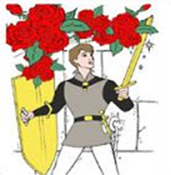 | 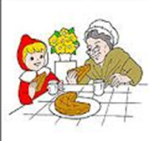
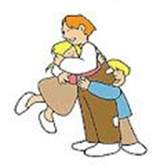 | 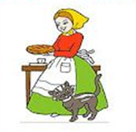 | 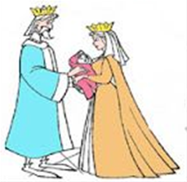 | 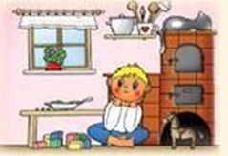



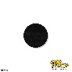
Ke každé pohádce patří tři obrázky. Najdi, které obrázky patří k sobě. Když pojmenuješ jednu pohádku, označ puntíkem všechny obrázky, které k ní patří. Další pohádky označ křížkem, čárkou a kolečkem ( ).
Poznali jste pohádky? Určitě. Tak opět pár otázek.
V které pohádce má hlavní postava maminku?
V které pohádce má hlavní postava tatínka?
Kdo z hlavních postav má v pohádce babičku?
Kdo z hlavních postav má v pohádce dědečka?
V které pohádce má holčička bratra?
Má nějaká postava v pohádce sestru?

Otázky mohou mít více odpovědí.
(Když děti hned neodpoví, přejděte k jiné otázce a později se vraťte k té první. Když odpoví chybně, neopravujte je, ale můžete se zeptat, jestli to může být jinak. Pokud u otázky, na kterou je více odpovědí, řekne jednu pohádku, zeptejte se, jestli ještě v nějaké pohádce je….). Je potřeba, aby děti pohádky znaly, chybují-li, nevadí, nejlepší bude, když si je ještě jednou přečtete. Někdy si děti nemohou vzpomenout na názvy, přestože je lepší pojmenovávat, stačí, když budou ukazovat.
Pokud máte list vytištěný, podlepte obrázky čtvrtkou, rozstříhejte na jednotlivé obrázky a můžete si zahrát Pexetrio. Hraje se stejně jako pexeso, ale hledáte trojice obrázků. Děti trénují nejen paměť jako u pexesa, ale i zrakové vnímání a hledání souvislostí, vztahů (co k sobě patří).

Kdo jsem?
Jsem muž, bydlím na zámku a nosím korunu.
Jsem žena, mám krásné šaty a můj muž je král.
Jsem kouzelná, chodím ke kolébce a věštím dětem budoucnost.
Jsem kouzelná, nepozvali mě ke kolébce a zaklela jsem děťátko.
Jezdím na koni, umím zacházet s mečem a osvobodil jsem princeznu.
Narodila jsem se na zámku, dali mi jméno jako květině a když jsem se píchla do prstu, usnula jsem.

Jak se jmenuje pohádka, o které si budeme povídat?
Ještě nevíte? Tak ještě nějaká nápověda.
Pohádka se jmenuje jako princezna, která dostala jméno jako krásná květina.
Jestli ještě nevíš, tady je malý rébus (hádanka) – to je spíš pro rodiče 

O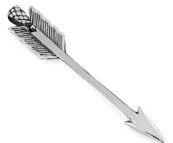kové 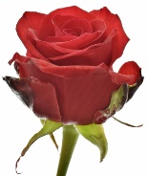nce
Vyluštili jste společně název pohádky? Tak ještě pár postav, které v pohádce vystupují.

za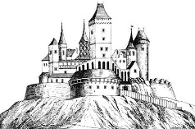ník
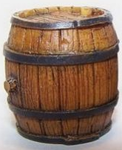ička

Než se pustíte do čtení pohádky, pojmenujte si obrázky (čtěte dětem slova, ty je opakují a zároveň vyhledávají a ukazují na obrázky)
Zámek, princezna, sudičky, trn, královna, král, růže, babička, květina, princ, zarostlý zámek, šípková růže, meč
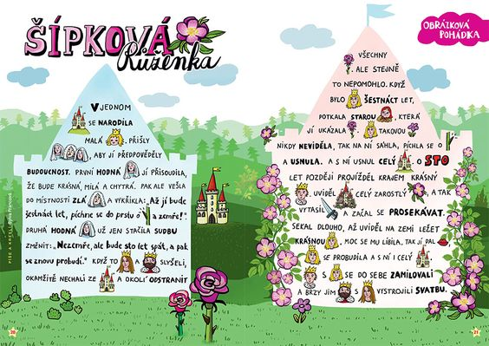
Líbila se vám pohádka? Ještě, že to dobře skončilo a princ princeznu vysvobodil. A teď zas něco pro hlavičky.
Otázky z pohádky: Zeleně jsou vyznačeny jednoduché otázky, pak černě náročnější a červeně nejnáročnější (ty spadají svou náročností do 1. ročníku ZŠ). Přestože to vypadá, že děti připravujeme na jazykovou gramotnost, tyto otázky směřují především na rozvoj logického a tzv. funkčního uvažování a matematických představ (řešíme vztahy). Otázky dětem pokládejte s odstupem času.
Má královna dceru? Jak se jmenuje?
Má královna syna?
Má král manželku?
Má královna manžela?
Kdo je Růženčin tatínek? (král)
Kdo je Růženčina maminka? (královna)
Jak se jmenuje dcera pana krále? (Růženka)
Dcera pana krále se jmenuje …. (Růženka)
Dcera královy manželky se jmenuje … (Růženka)
Jak se jmenuje dcera Růženčiny maminky? …. (Růženka)
Kdo řekl: Otec mé dcery je pan král. (král, královna)

A teď něco pro oči a pro prstíky. Než postavíme hrad, musíme umět číst plán a také do plánu kreslit. Zkuste přesně překreslit v dominové kostce levou stranu do pravé.
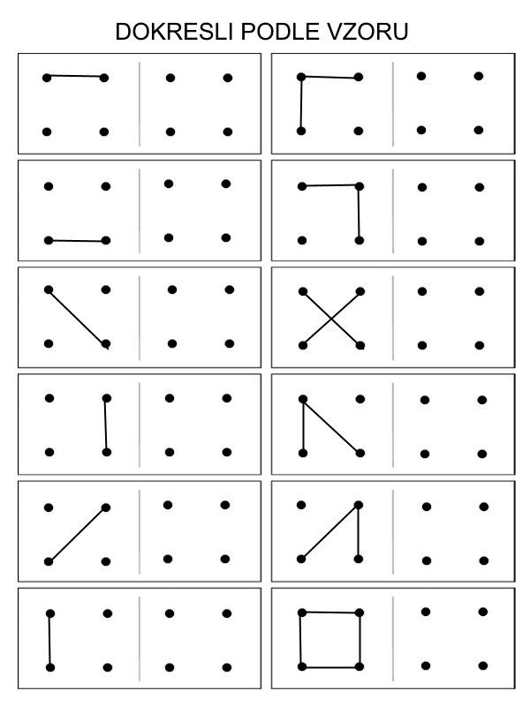
Povedlo se? Jste šikulky. Vybarvi si smajlíka podle toho, jak se ti dařilo.
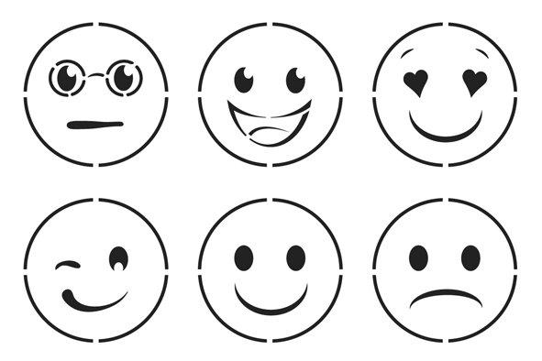

Teď něco pro experty. Dokážeš překreslit celý hrad?
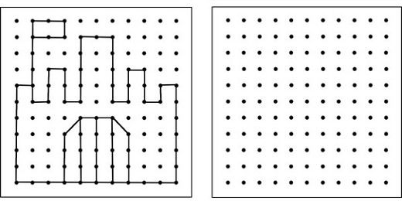
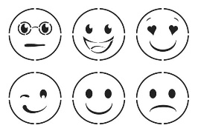Opět si vybarvi smajlíka, podle toho, jak se ti dařilo.
Hrad se staví z kamenů. Poznáš, z kterého kamene vypadl kousek? Spoj čarou kámen (levá strana) s chybějícím kouskem (pravá strana).
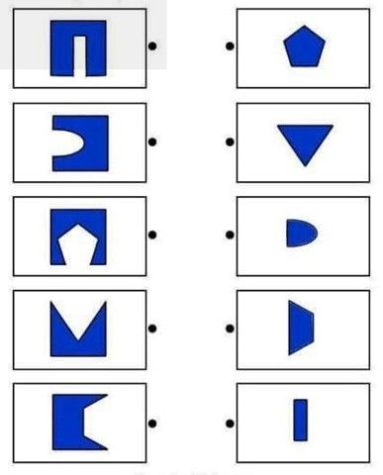
Tak ještě naposled smajlíky, už víš jak.
Kdybyste se nudili, nebo mamka potřebovala trochu klidu.
Každý hrad by potřeboval trochu dozdobit. Podle návrhu ozdob jednotlivé části hradu. Barevně by to bylo nejlepší.
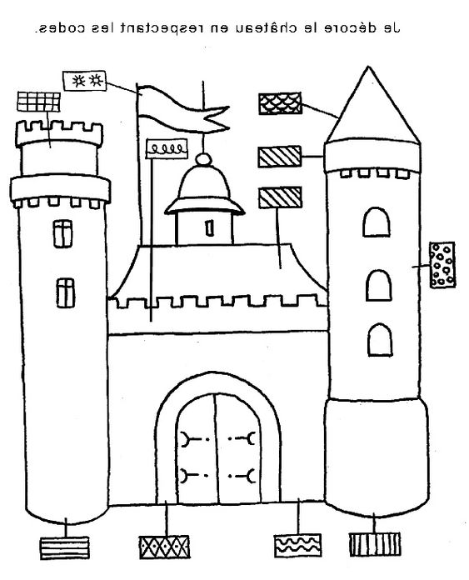

Ještě byste chtěli něco dělat? Anebo vás nebavily předcházející úlohy? Co tahle?
Princezna se na procházce po obrovské zahradě ztratila. Pomoz najít princezně cestu do zámku.
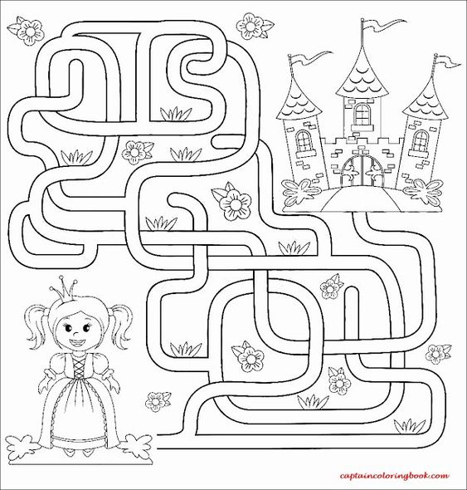
Tak se mějte hezky, a pokud chcete jít ven, nechte úkoly v šuplíku.
